Arquitetura

* Requisitos recomendados de hardware usuário: Windows, RAM: 256 MB; Espaço em disco: 100 MB, um processador Pentium 2 de 266 MHz.
* Software será instalado por meio do instalador do mesmo.
* Linguagem utilizada para desenvolvimento do software: JAVA.
* Banco de dados: MySql, com conector JDBC.
* Requisitos mínimos de servidor: Sistema operacional Microsoft Windows 2012 Server R2; arquitetura da máquina x86_64; ter instalado Microsoft Visual C++ 2015 Redistributable Package.
* Necessário cadastrar comandas caso o usuário do sistema tenha algum padrão de código.

Diagrama de componentes:

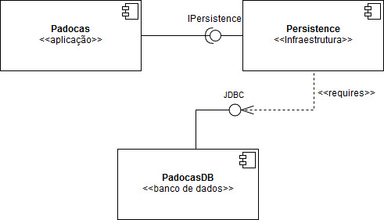

Diagrama de implantação:

